
PYTHON
RESUMEN

1 de enero de 2024
MADRID - ESPAÑA

WALTER ISAMEL SAGASTEGUI LESCANO

INDEX

1. TIPOS DE DATOS 3
2. OPERADORES ARITMETICOS 3
3. OPERADORES LOGICOS 3
4. OPERADORES COMPARACION 3
5. OPERADORES ASIGNACION 4
6. MODULO MATH 4
7. MODULO STRING 4
8. FUNCIONES SOBRE LISTAS 5
9. DICCIONARIO 6
10. LISTA 10
11. CONJUNTO 12
12. TUPLA 15
13. NUMPY 19

TIPOS DE DATOS

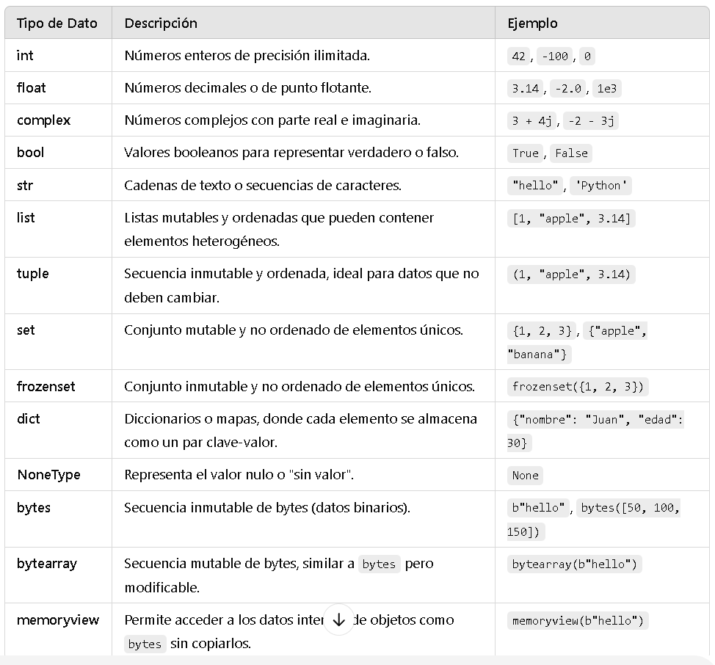

NOTAS

- Listas y diccionarios son ideales para datos mutables.
- Tuplas, sets y frozensets son útiles para datos inmutables o únicos.
- str y bytes son tipos de secuencia, usados comúnmente para texto y datos binarios, respectivamente.

Esta tabla ofrece una visión general de los tipos de datos que Python ofrece, cubriendo las estructuras más comunes y sus propiedades principales.

OPERADORES ARITMETICOS

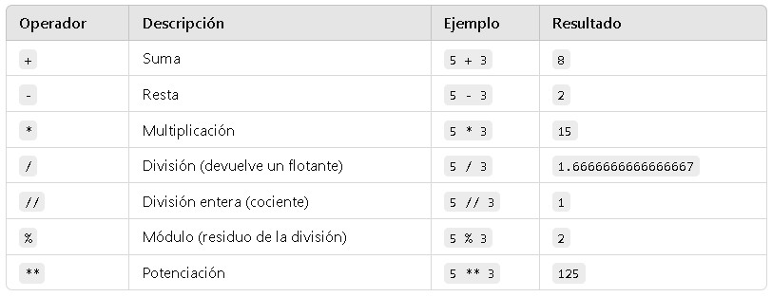

OPERADORES LOGICOS

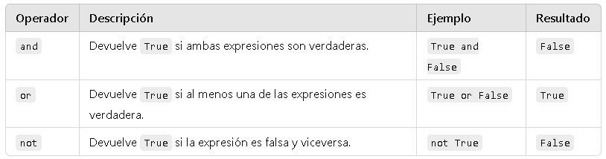

OPERADORES COMPARACION

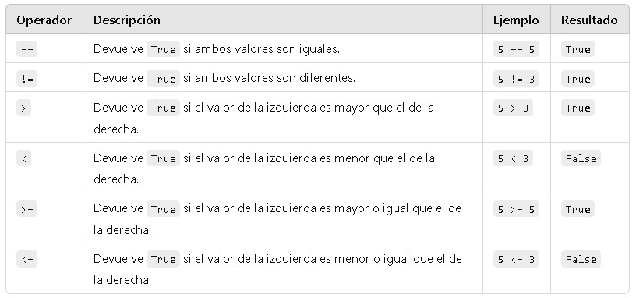

OPERADORES ASIGNACION

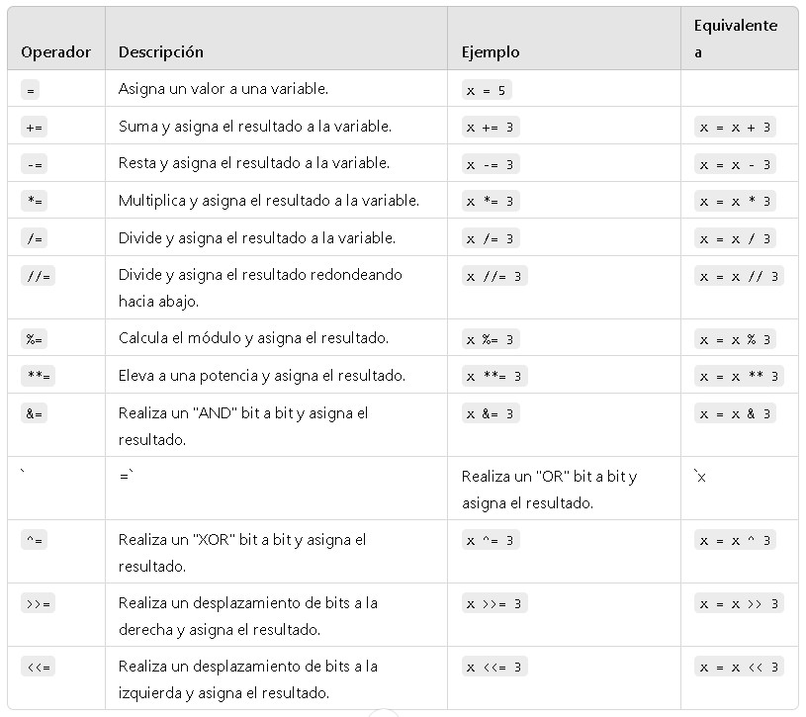

MODULO MATH

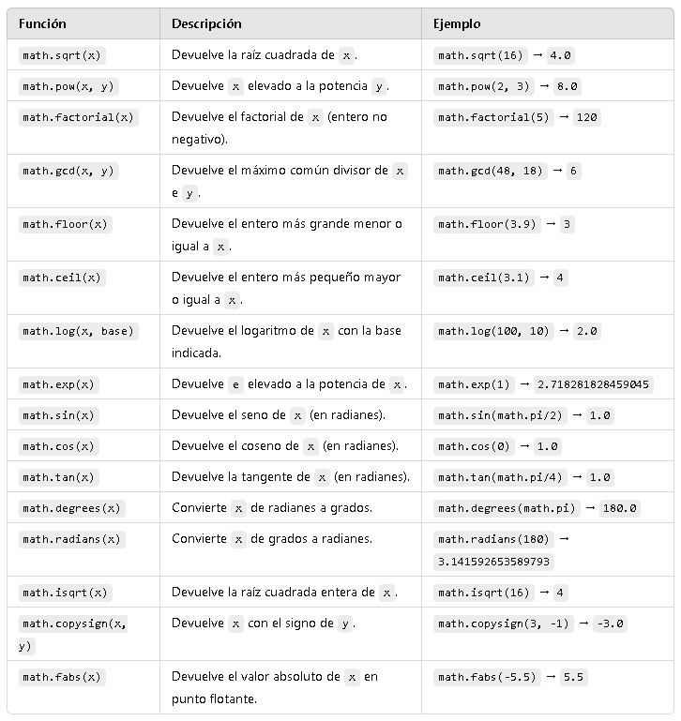

MODULO STRING

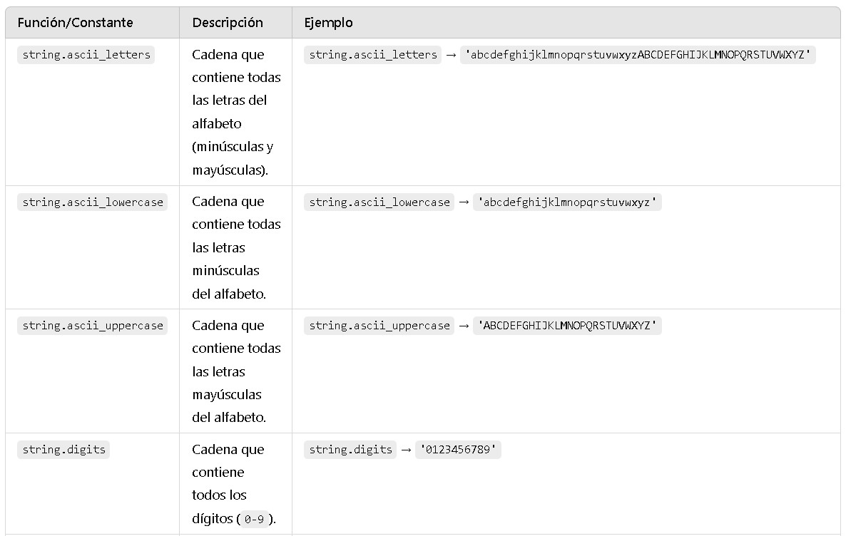

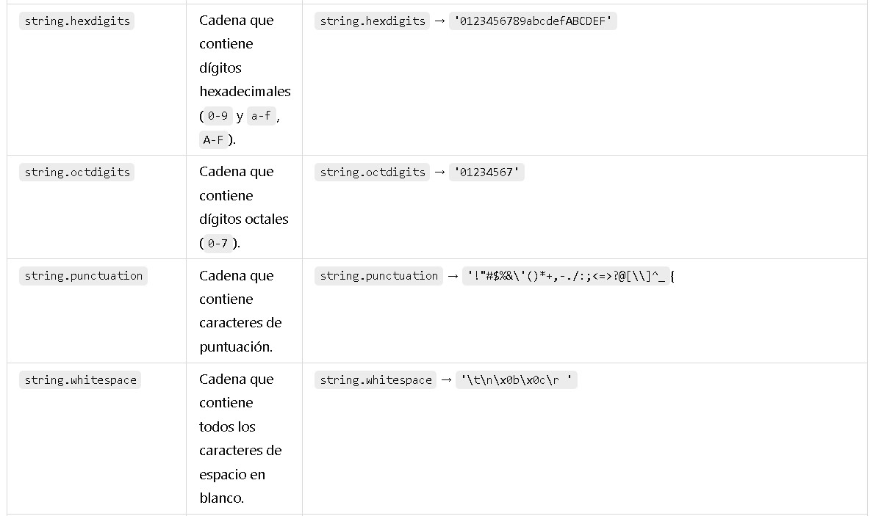

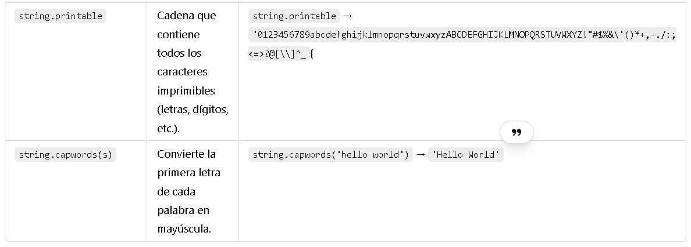

FUNCIONES SOBRE LISTAS

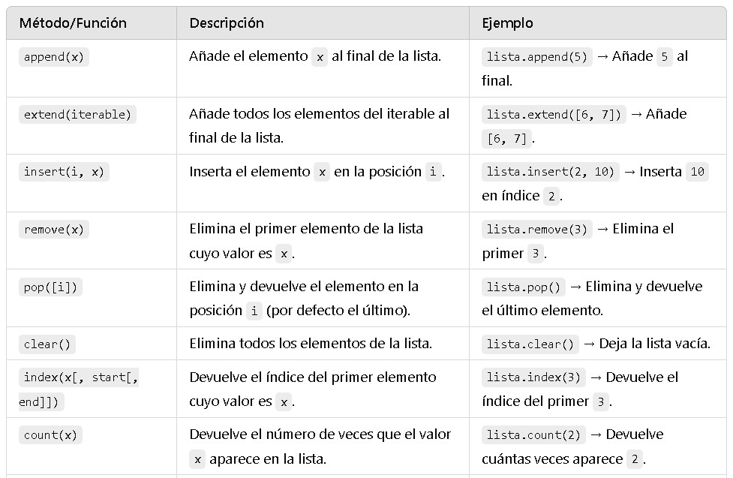

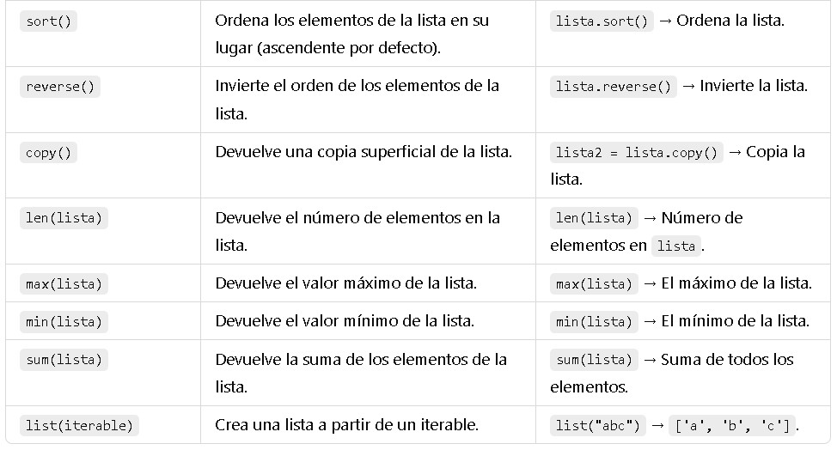

DICCIONARIO

- QUE ES UN DICCIONARIO

Un diccionario en Python es una estructura de datos que permite almacenar datos en forma de pares clave-valor, donde cada clave es única y se asocia a un valor específico. Los diccionarios son muy útiles para representar datos que requieren una referencia específica, similar a cómo funcionan los diccionarios en la vida real (con palabras como claves y sus definiciones como valores).

- CARACTERÍSTICAS DE UN DICCIONARIO EN PYTHON

- Pares clave-valor: Cada entrada en un diccionario es un par, donde la "clave" se utiliza para acceder a su "valor" asociado. Ejemplo: {"nombre": "Juan", "edad": 25}.
- Claves únicas: Las claves deben ser únicas dentro de un diccionario; si se intenta agregar un par con una clave existente, el valor anterior será sobrescrito.
- Acceso rápido a los datos: Dado que las claves están indexadas, los diccionarios permiten un acceso rápido a los valores.
- Tipos de clave inmutables: Las claves de un diccionario deben ser de un tipo inmutable, como cadenas, números o tuplas. Los valores, en cambio, pueden ser de cualquier tipo, incluidos otros diccionarios.
- Ordenado a partir de Python 3.7: Aunque antes de Python 3.7 los diccionarios no garantizaban un orden de las claves, en versiones modernas mantienen el orden de inserción.
- Mutables: Los diccionarios son mutables, lo que significa que se pueden modificar después de su creación (agregar, actualizar o eliminar pares clave-valor).

- EJEMPLO DE USO

# Creación de un diccionario
persona = {
"nombre": "Ana",
"edad": 30,
"ciudad": "Madrid"
}

# Acceso a un valor
print(persona["nombre"]) # Output: Ana

# Actualización de un valor
persona["edad"] = 31

# Agregar un nuevo par clave-valor
persona["profesion"] = "Ingeniera"

# Eliminar un par clave-valor
del persona["ciudad"]

- EJEMPLO DE CLAVES DE TIPO INMUTABLE

Aquí tienes ejemplos de diccionarios en Python que muestran cómo las claves deben ser de tipos inmutables (como cadenas, números o tuplas) mientras que los valores pueden ser de cualquier tipo, incluidos listas o incluso otros diccionarios.

1. Claves como cadenas

Las claves son de tipo str, que es inmutable:

diccionario_cadenas = {
"nombre": "Carlos",
"edad": 28,
"ciudad": "Barcelona"
}
print(diccionario_cadenas)

2. Claves como números enteros

Las claves son de tipo int, que también es inmutable:

diccionario_numeros = {
1: "uno",
2: "dos",
3: "tres"
}
print(diccionario_numeros)

3. Claves como tuplas

Las tuplas son inmutables, así que también pueden usarse como claves. Esto puede ser útil para representar combinaciones de datos:

diccionario_tuplas = {
(10, 20): "Punto A",
(30, 40): "Punto B",
(50, 60): "Punto C"
}
print(diccionario_tuplas)

4. Valores de tipo lista

Las claves son cadenas, y los valores son listas (que son mutables):

diccionario_con_listas = {
"frutas": ["manzana", "plátano", "cereza"],
"verduras": ["zanahoria", "pimiento", "brócoli"]
}
print(diccionario_con_listas)

5. Valores como diccionarios

Aquí, las claves son números y cadenas, mientras que los valores son otros diccionarios:

diccionario_anidado = {
1: {"nombre": "Luis", "edad": 24},
2: {"nombre": "Marta", "edad": 30},
"profesor": {"nombre": "Dr. García", "materia": "Matemáticas"}
}
print(diccionario_anidado)
Estos ejemplos muestran cómo puedes utilizar diferentes tipos de datos inmutables como claves en un diccionario en Python y que los valores pueden ser de cualquier tipo, lo que hace a los diccionarios muy versátiles.

- DONDE ES UTIL

Los diccionarios son especialmente útiles para estructurar datos que requieren etiquetas específicas, como información de un usuario, configuración de aplicaciones, etc.

- QUE SIGNIFICA LAS CLAVES SON INMUTABLES

Las claves deben ser inmutables, lo que significa que no se pueden modificar una vez establecidas. Si necesitas cambiar una clave, debes:

- Eliminar el par clave-valor original.
- Agregar una nueva clave con el valor deseado.

La inmutabilidad asegura que las claves sean constantes, por lo que si usas una clave como (10, 20) (una tupla), no puedes modificarla internamente para cambiarla a (10, 30) directamente; deberías crear un nuevo par clave-valor con la clave y el valor que necesites.

Aquí tienes un ejemplo de cómo se puede "cambiar" una clave en un diccionario:

# Diccionario inicial
puntos = {(10, 20): "Punto A", (30, 40): "Punto B"}

# Cambiar clave (10, 20) a (10, 30)
valor = puntos.pop((10, 20)) # Eliminar el par original y obtener su valor
puntos[(10, 30)] = valor # Añadir la nueva clave con el valor original
print(puntos)
# Output: {(30, 40): 'Punto B', (10, 30): 'Punto A'}

En resumen:

- Las claves son inmutables (no pueden modificarse).
- Si necesitas una clave nueva, debes agregar una entrada nueva o eliminar la anterior.

- OPERACIONES MAS COMUNES CON DICCIONARIO

Las operaciones comunes con diccionarios en Python permiten trabajar de manera eficiente con colecciones de datos organizados en pares clave-valor. Aquí tienes las operaciones más utilizadas con ejemplos:

1. Acceder a valores

Para acceder al valor de una clave específica, puedes utilizar la notación de corchetes [] o el método .get().

diccionario = {'nombre': 'Ana', 'edad': 25, 'ciudad': 'Madrid'}

# Usando corchetes
print(diccionario['nombre']) # Output: 'Ana'

# Usando get (devuelve None si la clave no existe, en lugar de generar un error)
print(diccionario.get('edad')) # Output: 25
print(diccionario.get('pais', 'No especificado')) # Output: 'No especificado'

2. Agregar o modificar elementos

Para agregar una nueva clave o modificar el valor de una existente, usa la notación de corchetes.

diccionario = {'nombre': 'Ana', 'edad': 25}

# Agregar nueva clave
diccionario['ciudad'] = 'Madrid'

# Modificar valor existente
diccionario['edad'] = 26

print(diccionario) # Output: {'nombre': 'Ana', 'edad': 26, 'ciudad': 'Madrid'}

3. Eliminar elementos

pop() - Elimina una clave específica y devuelve su valor.
diccionario = {'nombre': 'Ana', 'edad': 25, 'ciudad': 'Madrid'}
edad = diccionario.pop('edad')
print(diccionario) # Output: {'nombre': 'Ana', 'ciudad': 'Madrid'}
print(edad) # Output: 25
popitem() - Elimina y devuelve el último par clave-valor agregado (útil para estructuras tipo pila).
diccionario = {'nombre': 'Ana', 'edad': 25, 'ciudad': 'Madrid'}
ultimo = diccionario.popitem()
print(diccionario) # Output: {'nombre': 'Ana', 'edad': 25}
print(ultimo) # Output: ('ciudad', 'Madrid')
del - Elimina una clave específica o todo el diccionario.
diccionario = {'nombre': 'Ana', 'edad': 25, 'ciudad': 'Madrid'}
del diccionario['ciudad']
print(diccionario) # Output: {'nombre': 'Ana', 'edad': 25}

# Eliminar todo el diccionario
del diccionario
clear() - Vacía el diccionario sin eliminar la variable.
diccionario = {'nombre': 'Ana', 'edad': 25}
diccionario.clear()
print(diccionario) # Output: {}

4. Comprobar si una clave existe

Puedes usar el operador in para verificar si una clave está en el diccionario.
diccionario = {'nombre': 'Ana', 'edad': 25}
print('nombre' in diccionario) # Output: True
print('ciudad' in diccionario) # Output: False

5. Obtener todas las claves, valores o elementos

keys() - Devuelve todas las claves.
diccionario = {'nombre': 'Ana', 'edad': 25}
print(diccionario.keys()) # Output: dict_keys(['nombre', 'edad'])
values() - Devuelve todos los valores.
python
Copiar código
print(diccionario.values()) # Output: dict_values(['Ana', 25])
items() - Devuelve pares clave-valor como tuplas.
print(diccionario.items()) # Output: dict_items([('nombre', 'Ana'), ('edad', 25)])

6. Actualizar un diccionario

update() - Añade elementos de otro diccionario al diccionario actual o actualiza valores existentes.
diccionario = {'nombre': 'Ana', 'edad': 25}
otro_diccionario = {'ciudad': 'Madrid', 'edad': 26}
diccionario.update(otro_diccionario)
print(diccionario) # Output: {'nombre': 'Ana', 'edad': 26, 'ciudad': 'Madrid'}

7. Longitud de un diccionario

len() - Devuelve el número de elementos en el diccionario.
diccionario = {'nombre': 'Ana', 'edad': 25}
print(len(diccionario)) # Output: 2
Estas operaciones te permiten agregar, modificar, eliminar y acceder a los elementos de un diccionario en Python de forma sencilla y eficiente.

- OPERADORES SOBRE DICCIONARIO

En Python, los operadores que se pueden utilizar con diccionarios permiten realizar ciertas operaciones y comprobaciones de manera sencilla. A continuación se presentan los operadores más comunes aplicables a diccionarios:

1. Operador de pertenencia (in y not in)

Estos operadores permiten verificar si una clave específica está (o no está) presente en el diccionario.
diccionario = {'nombre': 'Ana', 'edad': 25}

# Comprobar si una clave existe en el diccionario
print('nombre' in diccionario) # Output: True
print('ciudad' not in diccionario) # Output: True

2. Operador de acceso ([])

El operador de corchetes se usa para acceder al valor de una clave específica en el diccionario. Si la clave no existe, genera un error KeyError.

diccionario = {'nombre': 'Ana', 'edad': 25}
print(diccionario['nombre']) # Output: 'Ana'

# Error si la clave no existe
# print(diccionario['ciudad']) # KeyError

3. Operador de asignación (=)

Permite asignar un nuevo valor a una clave existente o agregar una nueva clave al diccionario.

diccionario = {'nombre': 'Ana', 'edad': 25}

# Modificar el valor de una clave existente
diccionario['edad'] = 26

# Agregar una nueva clave y valor
diccionario['ciudad'] = 'Madrid'
print(diccionario) # Output: {'nombre': 'Ana', 'edad': 26, 'ciudad': 'Madrid'}

4. Operador de eliminación (del)

Se usa para eliminar una clave y su valor del diccionario. También puede usarse para eliminar todo el diccionario.

diccionario = {'nombre': 'Ana', 'edad': 25, 'ciudad': 'Madrid'}

# Eliminar una clave específica
del diccionario['edad']
print(diccionario) # Output: {'nombre': 'Ana', 'ciudad': 'Madrid'}

# Eliminar el diccionario completo
del diccionario

5. Operador de combinación (|)

Desde Python 3.9, el operador | se usa para combinar dos diccionarios en uno nuevo. Si hay claves duplicadas, las claves del segundo diccionario sobrescriben las del primero.

diccionario1 = {'nombre': 'Ana', 'edad': 25}
diccionario2 = {'ciudad': 'Madrid', 'edad': 26}
nuevo_diccionario = diccionario1 | diccionario2
print(nuevo_diccionario) # Output: {'nombre': 'Ana', 'edad': 26, 'ciudad': 'Madrid'}

6. Operador de actualización (|=)

También desde Python 3.9, el operador |= permite actualizar el diccionario actual con los pares clave-valor de otro diccionario.

diccionario = {'nombre': 'Ana', 'edad': 25}
diccionario |= {'ciudad': 'Madrid', 'edad': 26}
print(diccionario) # Output: {'nombre': 'Ana', 'edad': 26, 'ciudad': 'Madrid'}

7. Función len()

La función len() devuelve la cantidad de pares clave-valor presentes en el diccionario.

diccionario = {'nombre': 'Ana', 'edad': 25}
print(len(diccionario)) # Output: 2

Estos operadores son útiles para verificar la presencia de claves, acceder y modificar valores, y combinar o actualizar diccionarios de forma concisa y eficiente en Python.

LISTA

- QUE ES UNA LISTA

En Python, una lista es una estructura de datos que almacena una colección ordenada de elementos, los cuales pueden ser de diferentes tipos (números, cadenas, otras listas, etc.). Las listas son muy flexibles y son una de las estructuras de datos más utilizadas en Python por su facilidad para manipular conjuntos de datos.

- CARACTERÍSTICAS DE UNA LISTA

- Ordenadas: Las listas mantienen el orden de los elementos en el que fueron añadidos. Esto significa que cada elemento tiene una posición (índice) única, que empieza desde 0 para el primer elemento, 1 para el segundo, y así sucesivamente.
- Mutables: Las listas pueden modificarse después de su creación. Puedes agregar, modificar, o eliminar elementos en una lista sin crear una nueva.
- Pueden contener elementos duplicados: No existe una restricción de unicidad en los elementos de una lista, por lo que puede tener elementos repetidos.
- Heterogéneas: Una lista puede contener elementos de diferentes tipos de datos, como números, cadenas, listas anidadas, diccionarios, etc.
- Indexadas: Cada elemento de la lista tiene un índice que permite acceder o manipular ese elemento directamente. El primer elemento tiene índice 0, y los índices negativos se pueden usar para acceder desde el final de la lista (por ejemplo, -1 es el último elemento).
- Soportan slicing: Las listas permiten acceder a sublistas utilizando el operador de corte o slicing ([:]), lo que facilita obtener porciones específicas de la lista.

- OPERADORES SOBRE LISTAS

En Python, los operadores que se pueden usar con listas permiten manipular y trabajar con ellas de diferentes maneras. Aquí tienes los operadores más comunes que se aplican a las listas:

1. Operador de concatenación (+)

Combina dos listas en una sola, creando una nueva lista.

lista1 = [1, 2, 3]
lista2 = [4, 5, 6]
resultado = lista1 + lista2
print(resultado) # Output: [1, 2, 3, 4, 5, 6]

2. Operador de repetición (*)

Repite los elementos de una lista un número especificado de veces.

lista = [1, 2, 3]
resultado = lista * 3
print(resultado) # Output: [1, 2, 3, 1, 2, 3, 1, 2, 3]

3. Operador de pertenencia (in y not in)

Comprueba si un elemento está (o no está) en la lista.

lista = [1, 2, 3]
print(2 in lista) # Output: True
print(4 not in lista) # Output: True

4. Operador de indexación ([])

Accede a elementos específicos de la lista usando su índice.

lista = [10, 20, 30, 40]
print(lista[1]) # Output: 20
print(lista[-1]) # Output: 40 (índice negativo accede al final)

5. Operador de corte (slicing)

Permite obtener una sublista de la lista original usando índices de inicio, fin y paso.

lista = [1, 2, 3, 4, 5, 6]
print(lista[1:4]) # Output: [2, 3, 4]
print(lista[::2]) # Output: [1, 3, 5]
print(lista[::-1]) # Output: [6, 5, 4, 3, 2, 1] (invierte la lista)

6. Operador de asignación (=)

Asigna una lista a una variable, o puede modificarse un elemento específico de la lista.

lista = [1, 2, 3]
lista[1] = 20
print(lista) # Output: [1, 20, 3]

7. Operador de eliminación (del)

Elimina un elemento de la lista en una posición específica, o elimina la lista completa.

lista = [1, 2, 3]
del lista[1]
print(lista) # Output: [1, 3]
del lista # Elimina la lista completa

8. Operadores de comparación (==, !=, <, >, <=, >=)

Compara listas elemento a elemento. Dos listas son iguales si tienen los mismos elementos en el mismo orden.

lista1 = [1, 2, 3]
lista2 = [1, 2, 3]
print(lista1 == lista2) # Output: True
lista3 = [3, 2, 1]
print(lista1 != lista3) # Output: True
print(lista1 < lista3) # Output: True (compara los elementos en orden)

Estos operadores te permiten manipular listas de diversas formas en Python y son esenciales para trabajar con datos de manera eficiente.

- OPERACIONES MAS COMUNES CON LISTAS

1. Agregar elementos a una lista

append() - Agrega un elemento al final de la lista.
lista = [1, 2, 3]
lista.append(4)
print(lista) # Output: [1, 2, 3, 4]
insert() - Inserta un elemento en una posición específica.
lista = [1, 2, 3]
lista.insert(1, 10) # Inserta el número 10 en el índice 1
print(lista) # Output: [1, 10, 2, 3]
extend() - Agrega todos los elementos de una lista al final de otra lista.
lista = [1, 2, 3]
lista.extend([4, 5, 6]) # Agrega los elementos de [4, 5, 6] a `lista`
print(lista) # Output: [1, 2, 3, 4, 5, 6]

2. Eliminar elementos de una lista

remove() - Elimina la primera ocurrencia de un elemento específico.
lista = [1, 2, 3, 2]
lista.remove(2) # Elimina la primera aparición de 2
print(lista) # Output: [1, 3, 2]
pop() - Elimina un elemento en una posición específica (por defecto, el último) y lo devuelve.
lista = [1, 2, 3]
elemento = lista.pop(1) # Elimina el elemento en el índice 1
print(lista) # Output: [1, 3]
print(elemento) # Output: 2 (el elemento eliminado)
clear() - Elimina todos los elementos de la lista, dejándola vacía.
lista = [1, 2, 3]
lista.clear()
print(lista) # Output: []

3. Repetir elementos en una lista

* Repite los elementos de la lista un número específico de veces.
lista = [1, 2, 3]
lista_repetida = lista * 3
print(lista_repetida) # Output: [1, 2, 3, 1, 2, 3, 1, 2, 3]

4. Concatenar listas

+ Combina dos listas en una sola, creando una nueva lista.
lista1 = [1, 2, 3]
lista2 = [4, 5, 6]
lista_concatenada = lista1 + lista2
print(lista_concatenada) # Output: [1, 2, 3, 4, 5, 6]

5. Modificar elementos

Puedes modificar un elemento de la lista simplemente asignando un nuevo valor a un índice.

lista = [1, 2, 3]
lista[1] = 20 # Cambia el valor en el índice 1 a 20
print(lista) # Output: [1, 20, 3]

Estas son las operaciones más comunes con listas en Python, que te permiten trabajar y manipular los elementos de manera eficiente.

CONJUNTO

- QUE ES UN CONJUNTO

En Python, un conjunto (o set) es una estructura de datos que permite almacenar elementos únicos y desordenados. Se usa para representar colecciones de elementos donde no se permite la duplicación, como un grupo de nombres únicos o una lista de etiquetas exclusivas.

Los conjuntos en Python son muy útiles para manejar colecciones de elementos únicos y para realizar operaciones rápidas de pertenencia y combinación de elementos en distintas colecciones.

- CARACTERÍSTICAS DE UN CONJUNTO

- Elementos únicos: Los conjuntos no permiten elementos duplicados. Si intentas añadir un elemento que ya está en el conjunto, no se añadirá de nuevo.
- Desordenados: Los elementos en un conjunto no tienen un orden fijo, y no pueden accederse mediante índices. Los elementos están en posiciones aleatorias, por lo que el orden de inserción no se respeta.
- Mutables: Puedes añadir o eliminar elementos de un conjunto después de su creación. Sin embargo, sus elementos deben ser inmutables (números, cadenas, tuplas, etc.), lo que significa que no puedes almacenar listas ni otros conjuntos dentro de un conjunto.
- Soporte para operaciones de teoría de conjuntos: Los conjuntos en Python soportan operaciones como unión, intersección, diferencia, y diferencia simétrica, lo que facilita trabajar con grupos de elementos de forma matemática.
- Uso eficiente de memoria y rendimiento: Los conjuntos están optimizados para verificar rápidamente si un elemento está presente o no, lo cual es útil para eliminar duplicados de una lista o verificar pertenencia en colecciones grandes.

- CREACIÓN DE UN CONJUNTO

Puedes crear un conjunto utilizando {} o la función set().

# Creación de un conjunto usando llaves
conjunto = {1, 2, 3, 4}

# Creación de un conjunto usando la función set()
conjunto_vacio = set()
conjunto_con_elementos = set([1, 2, 3, 4, 4]) # Duplicados se eliminan
print(conjunto_con_elementos) # Output: {1, 2, 3, 4}

- EJEMPLO DE USO

conjunto1 = {1, 2, 3}
conjunto2 = {3, 4, 5}

# Unión
print(conjunto1 | conjunto2) # Output: {1, 2, 3, 4, 5}

# Intersección
print(conjunto1 & conjunto2) # Output: {3}

# Diferencia
print(conjunto1 - conjunto2) # Output: {1, 2}

# Diferencia simétrica
print(conjunto1 ^ conjunto2) # Output: {1, 2, 4, 5}

- OPERACIONES MAS COMUNES CON CONJUNTOS

- Agregar elementos: add()
- Eliminar elementos: remove(), discard(), pop()
- Unión: | o union()
- Intersección: & o intersection()
- Diferencia: - o difference()
- Diferencia simétrica: ^ o symmetric_difference()

Aquí tienes las operaciones más comunes con conjuntos en Python, las cuales permiten agregar, eliminar, y realizar combinaciones de elementos en conjuntos:

1. Agregar elementos

add()

Agrega un solo elemento al conjunto. Si el elemento ya está presente, no se agrega de nuevo (evita duplicados).
conjunto = {1, 2, 3}
conjunto.add(4)
print(conjunto) # Output: {1, 2, 3, 4}

2. Eliminar elementos
remove()

Elimina un elemento específico del conjunto. Si el elemento no está presente, lanza un error KeyError.
conjunto = {1, 2, 3}
conjunto.remove(2)
print(conjunto) # Output: {1, 3}

discard()

Elimina un elemento específico, pero no lanza error si el elemento no está en el conjunto.
conjunto = {1, 2, 3}
conjunto.discard(4) # No da error aunque 4 no esté en el conjunto
print(conjunto) # Output: {1, 2, 3}

pop()

Elimina y devuelve un elemento arbitrario (aleatorio) del conjunto. Esto es útil cuando solo necesitas obtener y quitar un elemento, pero no te importa cuál.

conjunto = {1, 2, 3}
elemento = conjunto.pop()
print(elemento) # Output: Un elemento aleatorio de {1, 2, 3}
print(conjunto) # Output: Conjunto sin el elemento eliminado

clear()

Elimina todos los elementos del conjunto, dejándolo vacío.

conjunto = {1, 2, 3}
conjunto.clear()
print(conjunto) # Output: set()

3. Unión de conjuntos

union() o |

Devuelve un nuevo conjunto con todos los elementos de ambos conjuntos.

conjunto1 = {1, 2, 3}
conjunto2 = {3, 4, 5}
union = conjunto1 | conjunto2
print(union) # Output: {1, 2, 3, 4, 5}

4. Intersección de conjuntos

intersection() o &

Devuelve un nuevo conjunto con los elementos comunes a ambos conjuntos.

conjunto1 = {1, 2, 3}
conjunto2 = {2, 3, 4}
interseccion = conjunto1 & conjunto2
print(interseccion) # Output: {2, 3}

5. Diferencia de conjuntos

difference() o –

Devuelve un nuevo conjunto con los elementos que están en el primer conjunto pero no en el segundo.

conjunto1 = {1, 2, 3}
conjunto2 = {2, 3, 4}
diferencia = conjunto1 - conjunto2
print(diferencia) # Output: {1}

6. Diferencia simétrica

symmetric_difference() o ^

Devuelve un nuevo conjunto con los elementos que están en uno u otro conjunto, pero no en ambos.

conjunto1 = {1, 2, 3}
conjunto2 = {2, 3, 4}
diferencia_simetrica = conjunto1 ^ conjunto2
print(diferencia_simetrica) # Output: {1, 4}

7. Verificar subconjuntos y superconjuntos

issubset() - Verifica si todos los elementos de un conjunto están en otro (si es un subconjunto).

conjunto1 = {1, 2}
conjunto2 = {1, 2, 3}
print(conjunto1.issubset(conjunto2)) # Output: True

issuperset() - Verifica si un conjunto contiene todos los elementos de otro (si es un superconjunto).

print(conjunto2.issuperset(conjunto1)) # Output: True

8. Verificar si no hay elementos comunes

isdisjoint() - Devuelve True si los conjuntos no tienen elementos en común.

conjunto1 = {1, 2, 3}
conjunto2 = {4, 5, 6}
print(conjunto1.isdisjoint(conjunto2)) # Output: True

9. Longitud del conjunto

len()

Devuelve la cantidad de elementos en el conjunto.

conjunto = {1, 2, 3}
print(len(conjunto)) # Output: 3

Estas operaciones son muy útiles para gestionar y combinar datos únicos de manera eficiente en Python.

- OPERADORES SOBRE CONJUNTO

En Python, los operadores de conjuntos facilitan la realización de operaciones matemáticas de teoría de conjuntos, como la unión, intersección, diferencia y diferencia simétrica. A continuación, se describen los operadores más comunes para trabajar con conjuntos:

1. Unión (|)

Combina todos los elementos de dos conjuntos en un nuevo conjunto, eliminando duplicados.

conjunto1 = {1, 2, 3}
conjunto2 = {3, 4, 5}
resultado = conjunto1 | conjunto2
print(resultado) # Output: {1, 2, 3, 4, 5}

2. Intersección (&)

Devuelve un nuevo conjunto con los elementos comunes entre ambos conjuntos.

conjunto1 = {1, 2, 3}
conjunto2 = {2, 3, 4}
resultado = conjunto1 & conjunto2
print(resultado) # Output: {2, 3}

3. Diferencia (-)

Devuelve un conjunto con los elementos que están en el primer conjunto pero no en el segundo.

conjunto1 = {1, 2, 3}
conjunto2 = {2, 3, 4}
resultado = conjunto1 - conjunto2
print(resultado) # Output: {1}

4. Diferencia Simétrica (^)
Devuelve un conjunto con los elementos que están en uno de los conjuntos, pero no en ambos.

conjunto1 = {1, 2, 3}
conjunto2 = {2, 3, 4}
resultado = conjunto1 ^ conjunto2
print(resultado) # Output: {1, 4}

5. Operadores de Inclusión (<=, <, >=, >)

Se utilizan para verificar si un conjunto es un subconjunto o superconjunto de otro.

- <=: Verifica si el conjunto a la izquierda es un subconjunto del de la derecha (incluido él mismo).
- <: Verifica si el conjunto a la izquierda es un subconjunto propio del de la derecha (no son iguales).
- >=: Verifica si el conjunto a la izquierda es un superconjunto del de la derecha (incluido él mismo).
- >: Verifica si el conjunto a la izquierda es un superconjunto propio del de la derecha (no son iguales).

conjunto1 = {1, 2}
conjunto2 = {1, 2, 3}

print(conjunto1 <= conjunto2) # Output: True
print(conjunto1 < conjunto2) # Output: True
print(conjunto2 >= conjunto1) # Output: True
print(conjunto2 > conjunto1) # Output: True

6. Operador de Pertenencia (in y not in)

Verifica si un elemento está o no en el conjunto.

conjunto = {1, 2, 3}
print(2 in conjunto) # Output: True
print(4 not in conjunto) # Output: True

Estos operadores permiten manejar datos de forma flexible y eficiente, aprovechando las ventajas de los conjuntos en Python para realizar comparaciones, uniones y exclusiones de elementos rápidamente.

TUPLA

- QUE ES UNA TUPLA

En Python, una tupla es una estructura de datos que almacena una colección ordenada de elementos, similar a una lista, pero con la característica principal de que sus elementos son inmutables, es decir, no se pueden modificar después de su creación. Las tuplas se usan comúnmente para almacenar datos que no necesitan cambiar, proporcionando una forma eficiente y segura de manejar datos constantes.

- CARACTERÍSTICAS DE UNA TUPLA

- Inmutabilidad: Una vez creada, no se pueden modificar sus elementos. Esto significa que no se pueden agregar, eliminar o cambiar elementos en una tupla.
- Ordenada: Los elementos de una tupla tienen un orden definido y se pueden acceder mediante índices.
- Acepta datos heterogéneos: Los elementos de una tupla pueden ser de diferentes tipos de datos, como enteros, cadenas, listas o incluso otras tuplas.
- Soporta nesting (anidación): Las tuplas pueden contener otras tuplas, listas u otros tipos de datos complejos.
- Eficiencia: Son más rápidas y usan menos memoria en comparación con las listas, ya que su inmutabilidad permite optimizaciones internas en Python.
- Hashable (si contiene solo elementos inmutables): Las tuplas pueden usarse como claves en un diccionario o elementos en un conjunto si todos sus elementos son inmutables.

- CREAR UNA TUPLA

Para definir una tupla en Python, se usa el paréntesis () o simplemente separando los elementos por comas. Si la tupla tiene un solo elemento, se debe agregar una coma después del elemento para que Python la reconozca como tupla.

# Creando tuplas
tupla_vacia = ()
tupla_un_elemento = (42,) # Nota la coma después del único elemento
tupla = (1, 2, "tres", [4, 5])

# Sin paréntesis (Python reconoce la tupla por las comas)
tupla_simple = 1, 2, 3

- ACCEDER A ELEMENTOS DE UNA TUPLA

Se accede a los elementos de una tupla usando índices, de forma similar a una lista.

tupla = (10, 20, 30)
print(tupla[0]) # Output: 10
print(tupla[-1]) # Output: 30 (último elemento)

- OPERACIONES COMUNES CON TUPLAS

- Indexación y slicing: Permite acceder a elementos específicos o a un rango de elementos.
- Concatenación: Puedes unir dos tuplas con el operador +.
- Repetición: Puedes repetir una tupla usando el operador *.
- Longitud: Usa len() para obtener el número de elementos en una tupla.
- Búsqueda de elementos: Usa in para verificar si un elemento está en la tupla.

# Concatenación y repetición
tupla1 = (1, 2, 3)
tupla2 = (4, 5)
print(tupla1 + tupla2) # Output: (1, 2, 3, 4, 5)
print(tupla1 * 2) # Output: (1, 2, 3, 1, 2, 3)

# Longitud y búsqueda
print(len(tupla1)) # Output: 3
print(2 in tupla1) # Output: True

- EJEMPLO DE USO DE TUPLAS

Las tuplas son útiles para representar datos inmutables como coordenadas, configuraciones fijas o pares de valores (por ejemplo, claves y valores). También se usan en funciones que devuelven múltiples valores.

# Representación de coordenadas
punto = (4, 5)

# Devuelve múltiples valores
def operaciones(a, b):
suma = a + b
producto = a * b
return suma, producto

resultado = operaciones(3, 4)
print(resultado) # Output: (7, 12)

En resumen, las tuplas son ideales cuando se necesita una colección de datos fija y protegida contra modificaciones accidentales.

- OPERADORES SOBRE TUPLAS

Las tuplas en Python son estructuras de datos inmutables, similares a las listas, pero que no se pueden modificar una vez creadas. Algunos operadores y funciones útiles para trabajar con tuplas son:

1. Operadores de acceso e indexación

- Índice (tupla[indice]): Permite acceder a un elemento específico mediante su índice.

tupla = (10, 20, 30)
print(tupla[1]) # 20

- Slicing (tupla[inicio:fin]): Permite obtener un subconjunto de la tupla.

print(tupla[0:2]) # (10, 20)

2. Concatenación (+)

Permite unir dos tuplas en una nueva tupla.

tupla1 = (1, 2)
tupla2 = (3, 4)
resultado = tupla1 + tupla2 # (1, 2, 3, 4)

3. Repetición (*)

Multiplica los elementos de la tupla.

tupla = (1, 2)
resultado = tupla * 3 # (1, 2, 1, 2, 1, 2)

4. Operador in y not in

Verifica si un elemento está (o no) en la tupla.

tupla = (1, 2, 3)
print(2 in tupla) # True
print(4 not in tupla) # True

5. Funciones útiles

- len(tupla): Retorna el número de elementos.

len((1, 2, 3)) # 3

- min(tupla) y max(tupla): Retorna el valor mínimo o máximo.

min((3, 1, 2)) # 1
max((3, 1, 2)) # 3

- sum(tupla): Suma los elementos de la tupla (solo para números).

sum((1, 2, 3)) # 6

6. Métodos de tupla

- count(valor): Cuenta las apariciones de un valor en la tupla.

tupla = (1, 2, 2, 3)
tupla.count(2) # 2

- index(valor): Retorna el índice de la primera aparición del valor.

tupla = (1, 2, 3)
tupla.index(3) # 2

7. Comparación de tuplas

Permite comparar elemento a elemento en el mismo orden.

(1, 2, 3) < (1, 2, 4) # True

Estos operadores y funciones permiten trabajar con tuplas de manera eficiente en Python.

- OPERACIONES COMUNES SOBRE TUPLAS

Las tuplas en Python son estructuras inmutables, lo que significa que, una vez creadas, no se pueden modificar. Sin embargo, hay varias operaciones comunes que se pueden realizar con tuplas. Aquí tienes algunas de las operaciones más frecuentes:

1. Creación de tuplas

- Las tuplas se pueden crear usando paréntesis o simplemente separando los elementos por comas.

tupla1 = (1, 2, 3)
tupla2 = 'a', 'b', 'c'

2. Acceso a elementos

- Los elementos de una tupla se pueden acceder por índice. Los índices comienzan desde 0.

tupla = (10, 20, 30)
print(tupla[1]) # Salida: 20

3. Desempaquetado de tuplas

- Puedes asignar los valores de una tupla a variables individuales.

tupla = (1, 2, 3)
a, b, c = tupla
# a = 1, b = 2, c = 3

4. Concatenación

- Se pueden unir dos o más tuplas utilizando el operador +, que crea una nueva tupla.

tupla1 = (1, 2)
tupla2 = (3, 4)
resultado = tupla1 + tupla2 # (1, 2, 3, 4)

5. Repetición

- Puedes repetir una tupla un número específico de veces con el operador *.

tupla = (1, 2)
resultado = tupla * 3 # (1, 2, 1, 2, 1, 2)

6. Slicing (subtuplas)

- Puedes extraer una parte de la tupla usando la notación de slicing.

tupla = (1, 2, 3, 4, 5)
subtupla = tupla[1:4] # (2, 3, 4)

7. Comprobar elementos (in y not in)

- Los operadores in y not in verifican si un elemento está presente en la tupla.

tupla = (1, 2, 3)
print(2 in tupla) # True
print(4 not in tupla) # True

8. Funciones comunes

- len(tupla): Retorna el número de elementos en la tupla.
- min(tupla) y max(tupla): Devuelven el valor mínimo y máximo de la tupla (solo para datos comparables, como números).
- sum(tupla): Suma los elementos de la tupla (solo para números).

tupla = (1, 2, 3)
print(len(tupla)) # 3
print(min(tupla)) # 1
print(max(tupla)) # 3
print(sum(tupla)) # 6

9. Métodos de tuplas

- count(valor): Retorna el número de veces que un valor aparece en la tupla.
- index(valor): Retorna el índice de la primera aparición del valor (arroja un error si no está presente).

tupla = (1, 2, 2, 3)
print(tupla.count(2)) # 2
print(tupla.index(3)) # 3

10. Conversión a lista y viceversa

- Aunque las tuplas son inmutables, puedes convertir una tupla en una lista, modificarla y luego convertirla de nuevo en una tupla.

tupla = (1, 2, 3)
lista = list(tupla)
lista.append(4)
tupla_modificada = tuple(lista) # (1, 2, 3, 4)

11. Comparación de tuplas

- Las tuplas se pueden comparar, lo cual es útil en operaciones de ordenamiento y búsqueda.

print((1, 2, 3) < (1, 2, 4)) # True
print((1, 2, 3) == (1, 2, 3)) # True

Estas operaciones permiten trabajar de manera flexible con tuplas, aprovechando sus propiedades inmutables para un manejo eficiente de datos en Python.

NUMPY

Numpy se aplica en análisis de datos, machine learning o cálculos científicos.

1. Introducción a NumPy

- Descripción: Explicación general de qué es NumPy, sus ventajas y por qué es útil para operaciones matemáticas y científicas.
- Instalación:

# En la consola
pip install numpy

- Importación:

import numpy as np

2. Creación de Arrays en NumPy

- Array Unidimensional:

arr1 = np.array([1, 2, 3, 4, 5])
print(arr1) # Salida: [1 2 3 4 5]

- Array Multidimensional:

arr2 = np.array([[1, 2], [3, 4]])
print(arr2) # Salida: [[1 2] [3 4]]

- Funciones de creación de arrays:

  - np.zeros((3,3)): Crea una matriz de ceros.
  - np.ones((2,2)): Crea una matriz de unos.
  - np.arange(0,10,2): Array de valores del 0 al 10 con paso de 2.
  - np.linspace(0, 1, 5): Array de 5 elementos entre 0 y 1 (ambos incluidos).

3. Propiedades de los Arrays

- Forma:

print(arr2.shape) # Salida: (2, 2)
- Tipo de Datos:

print(arr1.dtype) # Salida: int32

- Número de Dimensiones:

print(arr2.ndim) # Salida: 2
- Tamaño (número total de elementos):

print(arr1.size) # Salida: 5

4. Operaciones Básicas con Arrays

- Operaciones Elemento a Elemento:

arr = np.array([1, 2, 3])
print(arr + 2) # Salida: [3 4 5]
print(arr * 2) # Salida: [2 4 6]

- Operaciones entre Arrays:

arr1 = np.array([1, 2, 3])
arr2 = np.array([4, 5, 6])
print(arr1 + arr2) # Salida: [5 7 9]
print(arr1 * arr2) # Salida: [4 10 18]
- Operaciones Matemáticas:
  - np.sum(arr): Suma de elementos.
  - np.mean(arr): Promedio.
  - np.min(arr), np.max(arr): Mínimo y máximo.

5. Indexación y Slicing de Arrays

- Indexación Unidimensional:

arr = np.array([1, 2, 3, 4, 5])
print(arr[1]) # Salida: 2

- Slicing:

print(arr[1:4]) # Salida: [2 3 4]

- Indexación en Arrays Multidimensionales:

arr = np.array([[1, 2, 3], [4, 5, 6]])
print(arr[1, 2]) # Salida: 6

6. Manipulación de Forma (Reshaping)

- Cambiar forma del array:

arr = np.array([1, 2, 3, 4, 5, 6])
arr_reshaped = arr.reshape(2, 3)
print(arr_reshaped)
# Salida: [[1 2 3]
# [4 5 6]]

- Transposición:

arr = np.array([[1, 2, 3], [4, 5, 6]])
print(arr.T)
# Salida: [[1 4]
# [2 5]
# [3 6]]

7. Operaciones Avanzadas

- Funciones Universales:

arr = np.array([1, 2, 3, 4])
print(np.sqrt(arr)) # Raíz cuadrada de cada elemento
print(np.exp(arr)) # Exponencial de cada elemento

- Broadcasting:

  - Permite operaciones en arrays de diferentes tamaños.

arr1 = np.array([1, 2, 3])
arr2 = np.array([[1], [2], [3]])
print(arr1 + arr2)
# Salida: [[2 3 4]
# [3 4 5]
# [4 5 6]]

8. Manejo de Valores Nulos o Especiales

- Filtrado de NaN (Not a Number):

arr = np.array([1, 2, np.nan, 4])
print(np.isnan(arr)) # Salida: [False False True False]

9. Concatenación y División de Arrays

- Concatenación:

arr1 = np.array([1, 2])
arr2 = np.array([3, 4])
print(np.concatenate((arr1, arr2))) # Salida: [1 2 3 4]
- Stacking (apilado):

arr1 = np.array([[1, 2]])
arr2 = np.array([[3, 4]])
print(np.vstack((arr1, arr2))) # Apilado vertical
print(np.hstack((arr1, arr2))) # Apilado horizontal

- Split (División):

arr = np.array([1, 2, 3, 4, 5, 6])
print(np.split(arr, 3)) # Salida: [array([1, 2]), array([3, 4]), array([5, 6])]

10. Operaciones Lógicas y Filtros

- Comparaciones y Filtrado:

arr = np.array([1, 2, 3, 4])
print(arr[arr > 2]) # Salida: [3 4]

- Operaciones Lógicas:

arr1 = np.array([1, 2, 3])
arr2 = np.array([3, 2, 1])
print(np.logical_and(arr1 > 1, arr2 > 1)) # Salida: [False True False]

11. Operaciones de Álgebra Lineal

- Producto de Matrices:

mat1 = np.array([[1, 2], [3, 4]])
mat2 = np.array([[5, 6], [7, 8]])
print(np.dot(mat1, mat2)) # Producto matricial

- Determinante y Transpuesta:

mat = np.array([[1, 2], [3, 4]])
print(np.linalg.det(mat)) # Determinante
print(mat.T) # Transpuesta

12. Lectura y Escritura de Archivos

- Guardar Array en Archivo:

arr = np.array([1, 2, 3])
np.save('array.npy', arr)

- Cargar Array desde Archivo:

arr_cargado = np.load('array.npy')
print(arr_cargado) # Salida: [1 2 3]

- Optimización de Arrays con Tipos de Datos Específicos
- Selección de Tipos de Datos para Optimizar el Espacio:

  - Uso de tipos como np.int8, np.float16, np.complex64, etc.

arr = np.array([1, 2, 3], dtype=np.int8)
print(arr.dtype) # Salida: int8

- Casting entre tipos:

arr = np.array([1.5, 2.7, 3.1], dtype=np.float32)
arr_int = arr.astype(np.int32)

- Indexación Avanzada

- Indexación Booleana:

  - Filtrar elementos según condiciones complejas.

arr = np.array([10, 20, 30, 40])
print(arr[arr > 25]) # Salida: [30 40]

- Fancy Indexing:

  - Selección de múltiples elementos específicos mediante listas o arrays.

arr = np.array([10, 20, 30, 40])
print(arr[[1, 3]]) # Salida: [20 40]

- Indexación con Slicing Multidimensional:

mat = np.array([[1, 2, 3], [4, 5, 6], [7, 8, 9]])
print(mat[1:, :2]) # Salida: [[4 5] [7 8]]

15. Broadcasting Avanzado

- Comprender y Aprovechar el Broadcasting en Operaciones de Arrays de Diferente Dimensión:

arr = np.array([1, 2, 3])
mat = np.array([[10], [20], [30]])
print(arr + mat)
# Salida: [[11 12 13]
# [21 22 23]
# [31 32 33]]

- Uso de np.newaxis para Ajuste de Dimensiones:

arr = np.array([1, 2, 3])
print(arr[:, np.newaxis] + arr)

16. Manipulación Avanzada de Forma

- Cambiar Dimensiones con reshape, ravel, flatten:

  - Diferencias entre ravel (view) y flatten (copia).

arr = np.array([[1, 2], [3, 4], [5, 6]])
flat_arr = arr.flatten()
view_arr = arr.ravel()

- Concatenación Avanzada con hstack, vstack, dstack y concatenate:

arr1 = np.array([[1, 2], [3, 4]])
arr2 = np.array([[5, 6], [7, 8]])
print(np.hstack((arr1, arr2))) # Apilado horizontal

17. Calculo de Funciones Matemáticas y Estadísticas Avanzadas

- Funciones Matemáticas Especiales (np.sin, np.log, np.power) en Arrays Grandes.
- Estadísticas Complejas:

  - Cálculo de percentiles, varianza y desviación estándar.

arr = np.array([1, 2, 3, 4, 5])
print(np.percentile(arr, 50)) # Percentil 50 (mediana)
print(np.var(arr)) # Varianza
print(np.std(arr)) # Desviación estándar

18. Manejo de Ejes y Agregación

- Aplicar Funciones en Ejes Específicos con axis:

mat = np.array([[1, 2, 3], [4, 5, 6]])
print(np.sum(mat, axis=0)) # Suma columna
print(np.sum(mat, axis=1)) # Suma fila

- Funciones Agregadas en Arrays de Alta Dimensión (np.max, np.min, np.mean):

  - Cálculo de media, máximo y mínimo a lo largo de múltiples dimensiones.

19. Álgebra Lineal Avanzada

- Inversa de Matrices y Determinantes:

mat = np.array([[1, 2], [3, 4]])
print(np.linalg.inv(mat)) # Inversa de matriz
print(np.linalg.det(mat)) # Determinante

- Descomposiciones (SVD, Eigenvalores, Eigenvectores):

mat = np.array([[3, 1], [1, 3]])
w, v = np.linalg.eig(mat) # Eigenvalores y Eigenvectores

- Solución de Sistemas de Ecuaciones Lineales:

a = np.array([[3, 1], [1, 2]])
b = np.array([9, 8])
x = np.linalg.solve(a, b)

20. Operaciones Lógicas y Comparaciones Avanzadas
- Comparaciones entre Arrays (np.allclose, np.array_equal):

  - Verificar si dos arrays son iguales o cercanos en precisión.

arr1 = np.array([1.0, 2.0, 3.0])
arr2 = np.array([1.0, 2.0001, 3.0])
print(np.allclose(arr1, arr2, atol=0.001)) # Salida: True

- Operaciones Lógicas Avanzadas (np.logical_and, np.logical_or):

  - Aplicar condiciones lógicas complejas en arrays multidimensionales.

21. Generación y Manipulación de Números Aleatorios

- Uso de np.random para Datos Aleatorios:

  - Generación de números aleatorios de distribuciones específicas.

np.random.seed(0)
arr = np.random.randint(1, 100, size=(3, 3))
print(arr)

- Distribuciones Aleatorias (Normal, Poisson, Uniforme):

normal = np.random.normal(0, 1, size=1000) # Distribución normal

22. Manejo de Valores Faltantes y NaN

- Detección y Manejo de NaN y Valores Infinitos:

arr = np.array([1, np.nan, np.inf, -np.inf])
print(np.isnan(arr)) # Detección de NaN
print(np.isfinite(arr)) # Detección de valores finitos

- Eliminar y Reemplazar Valores Faltantes:

arr = np.array([1, np.nan, 3])
arr[np.isnan(arr)] = 0 # Reemplazar NaN por 0

23. Funciones Universales Personalizadas

- Definición de Funciones Universales con np.frompyfunc:

  - Crear funciones universales que pueden aplicar operaciones personalizadas a cada elemento.

def custom_func(x):
return x ** 2
ufunc = np.frompyfunc(custom_func, 1, 1)
print(ufunc([1, 2, 3])) # Salida: [1 4 9]

24. Vectores y Funciones de Calculo Paralelo con NumPy

- Uso de np.vectorize para Eficiencia en Cálculos:

  - Vectorización de funciones que no son nativamente universales.

vectorized_func = np.vectorize(lambda x: x ** 2)
print(vectorized_func([1, 2, 3]))

- Optimización con np.einsum:

  - Operaciones tensoriales complejas de manera eficiente.

a = np.array([[1, 2], [3, 4]])
b = np.array([[5, 6], [7, 8]])
print(np.einsum('ij,jk->ik', a, b)) # Producto de matrices

25. Optimización de Memoria y Rendimiento
- Uso de memoryview y Reducción de Copias de Datos.
- Uso de np.memmap para Arrays Grandes:
  - Mapear grandes conjuntos de datos en archivos sin cargarlos completamente en memoria.

arr = np.memmap('large_data.dat', dtype=np.float32, mode='w+', shape=(10000, 10000))

- Evitar formatos ambiguos

- Tener un formato único y universal

